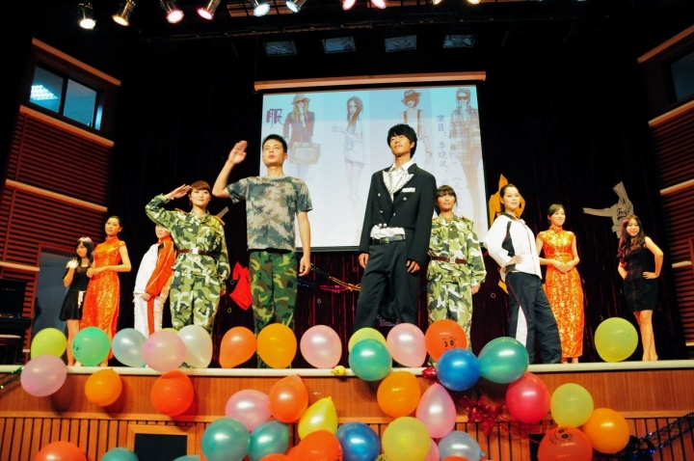
图片说明：人文学院礼仪队表演
在晚会中，今年新组建的人文学院礼仪队也登场亮相。作为一支由人文学院团总支发起，由我担任指导教师，人文学院学生会筹建的专业队伍，院礼仪队的建立将会成为人文学院又一道亮丽的风景。
晚会节目丰富多彩，观众参与热情高涨，晚会在欢快的气氛中顺利的结束并得到领导和同学们的一致好评。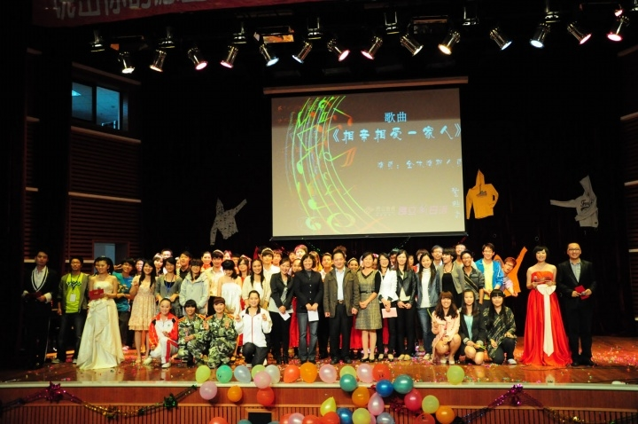
  - 诗歌朗诵会
“聆听时代心声，品颂诗文经典”人文学院第三届诗歌朗诵会暨2012年迎新年晚会又即将拉开帷幕了。
诗歌朗诵会作为我院诗歌朗节的重要活动，是我院秉承人文特色的宗旨，走向成熟与完美的一次创新活动，皆在借诗歌朗诵节的大背景下，以丰富、互动的活动形式展现应技学子的人文素养，提升应技学子对传统诗歌的品鉴水平，加强其传统诗歌中民族文化的归属感和认同感，是将人文精神寓于教育实践的一次有益的探索。
“聆听时代心声，品颂诗文经典”人文诗歌朗诵会定于12月28日周三18:00。我相信本次人文诗歌朗诵会讲师一次精彩、丰富、多元的活动，诗歌朗诵会讲秉承“雅”的主题，并涉及多做诗歌体裁，丰富应技学子的人文素养。
三、学术、社团、志愿者活动
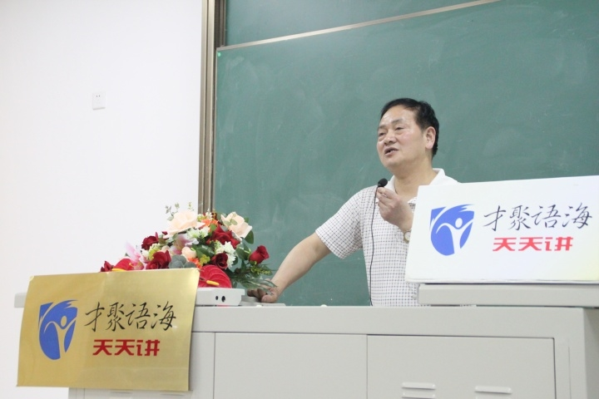
2011年12月，根据开办讲座量化考评和主办单位集中评议并报学校讨论后，人文学院光荣地获得了我校2011年“才聚语海”天天讲活动的“优秀组织奖”。这是校领导对人文学院在组织承办人文社科类讲座的充分肯定和大力支持，也将是人文学院团总支今后不懈努力，力争承办更多富有人文气息精品讲座的源泉。
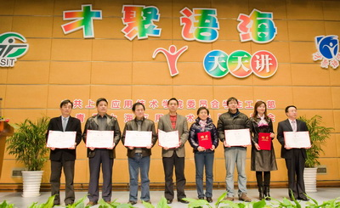

2011年讲座承办情况
承办的讲座 | 时间 | 主讲人 | 讲座名称
承办的讲座 | 3月30日 | 李家珉 | 文化建设和大学生素质提升
承办的讲座 | 5月5日 | 刘红军 | 国学距离我们有多远
承办的讲座 | 5月10日 | 赵敬立 | 知识 道德 审美——“人应该怎样生活”拟想解
承办的讲座 | 5月12日 | 朱贵平 | 科学、反科学和伪科学——谈谈科学分界问题
承办的讲座 | 5月16日 | 李正东 | 文化悲剧、符号暴力与都市主义——全球化的历史与困局
承办的讲座 | 5月18日 | 张自慧 | 变化气质、涵养德行——大学生礼仪素养与个人形象
承办的讲座 | 6月14日 | 李国娟 | 开创与迷失——网络传播中草根狂欢的文化反思
承办的讲座 | 11月7日 | 赵敬立 | 文学经典中的政治与法律
承办的讲座 | 11月23日 | 朱贵平 | 现代社会风俗与迷信解读
承办的讲座 | 12月7日 | 张自慧 | 人际关系——人生无形的财富
承办的讲座 | 12月14日 | 刘中起 | 网络文化与网络舆情

在今年由校团委主办的上海市“中智杯”大学生人文经典知识竞赛校内选拔赛中，我院赵芯玥同学荣获“上海应用技术学院中智之星”称号。
我院的社团工作在今年也有一定收获，隶属人文学院的岚风心理社荣获“2010~2011学年上海应用技术学院金四星社团称号”。我院郑晟骅等17名同学荣获“2010~2011学年上海应用技术学院优秀社员称号”。
与此同时我院张帅等5名同学荣获上海应用技术学院2010~2011年度“青年志愿者优秀个人”称号。我院青和志愿者队作为人文学院团总支下设志愿者活动组织，以“关注社会、关注社工，展现人文关怀”为指导思想，以“‘更美校园’的建设者，‘更好社会’的创造者和‘更深情谊’的传播者”为宗旨，在校园、街道、社区等地点多次组织活动。除了日常活动外，在寒暑假，志愿者队组织了世博志愿者活动，并制作了世博志愿者宣传视频，深受上海世博工作人员的好评。活动视频被链接在上海志愿者网上，获得超过500次的点击率，取得了良好的社会影响。“青和”志愿者队还以社会工作专业同学为主力，积极在社工站点开展志愿者活动。
- 对未来的展望
过去的一学期，团总支的工作虽然遇到过挫折，但也从中获取了许多宝贵的经验。在各级领导的亲切关怀下，人文学院团总支工作取得了一定的成绩。相信，今后在我们共同的努力之下，团总支的工作将进一步适应学校工作发展的要求，与时俱进，以

